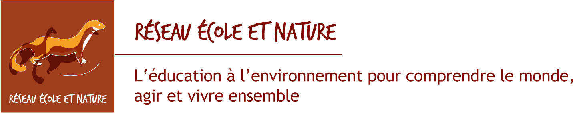
PROGRAMME RENCONTRES SORTIR 2017
 | LUN | MAR | MER | JEU | VEN
 | 9h00- Accueil des participants | Ateliers d’immersion (suite)  Fin de matinée : Arrivée au centre d’accueil  Installations dans les chambres ou sous tentes | 9h00 – ateliers de production  Pause gérée par chaque groupe  12h – Marche Réflexive  L’éducation à la transition | 8h30 – atelier de production  10h30 – expériences du dehors  Ateliers pratiques dehors | 8h30 – rangement des chambres  9h – bilan par atelier  10h – bilan plénière  Retransmission des ateliers
Midi | Pique-nique (à la charge des participants) | 12h30 - DEJEUNER  Présentation des 3 jours | 12h30- DEJEUNER | 12h30 – DEJEUNER – Radio 48fm- | 12h30 - DEJEUNER
 | Départ des ateliers d’immersion | 14h - Préparation des retransmissions d’immersion  en groupes d’immersion  15h - Retransmissions en plénière.  Echanges  16h15 - Pause  16h30 – temps de présentation des dynamiques Sortir « ailleurs » | 14h – ateliers de production  Pause géré par chaque groupe  17h – temps échange Temps de réflexion sur différentes thématiques  19h – Pause / temps administratifs | 14h – conférence (Sabine Rabourdin)  16h –pause  16h15 – atelier évaluation des licence pro de Florac  17h45 – ateliers de production | 13h30 – Départ  + Réunion bilan groupe orga + COPIL  14h30 – réunion COPIL
Dîner | Dîner par groupe d’itinérance | 18h30 Mot d’accueil + discours  Auberge espagnole | 20h00 Apéro brèves + DINER | 19h30 Apéro brèves  DINER
20h30 – 22h  22h - 23h | Selon les groupes d’itinérance | Jeu autour de la dynamique  Réunion groupe d’organisation | Soirée libre (des temps seront proposés comme un film, une animation, échange)  Réunion groupe d’organisation | Théâtre-forum  +  Soirée festive

